UPUTE ZA AKTIVACIJU AAI@EDU RAČUNA NA OFFICE365 PLATFORMI
Ako se korisnik ne može spojiti na poveznicu svoga razreda, tj. stalno ga vraća na dio gdje mora ponovno upisati svoje korisničko ime, tada treba izvršiti aktivaciju svog računa na Office365 stranici.
Postupak je sljedeći:
Prvo trebate otići na stranicu https://office365.skole.hr
U gornjemu desnome kutu trebate kliknuti na Prijava
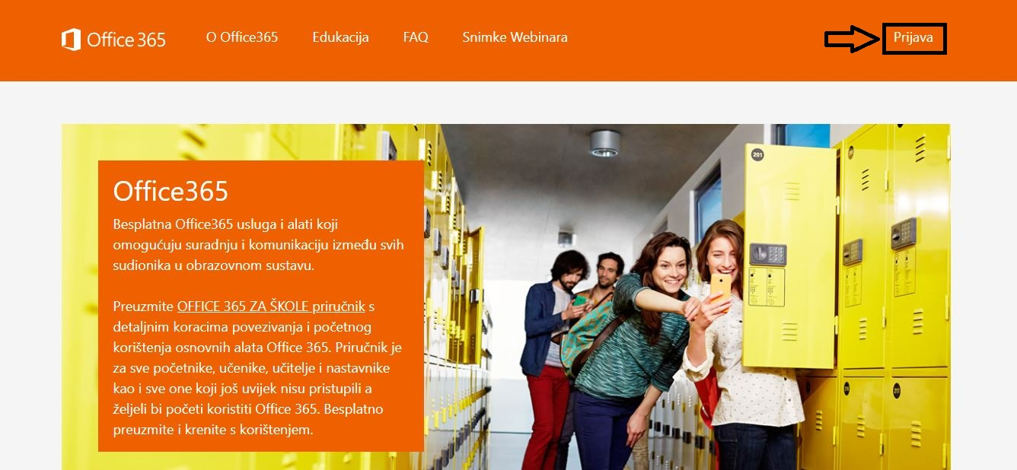

Nakon toga u trebate kliknuti na AAI@EduHr Prijava u lijevom kutku stranice.

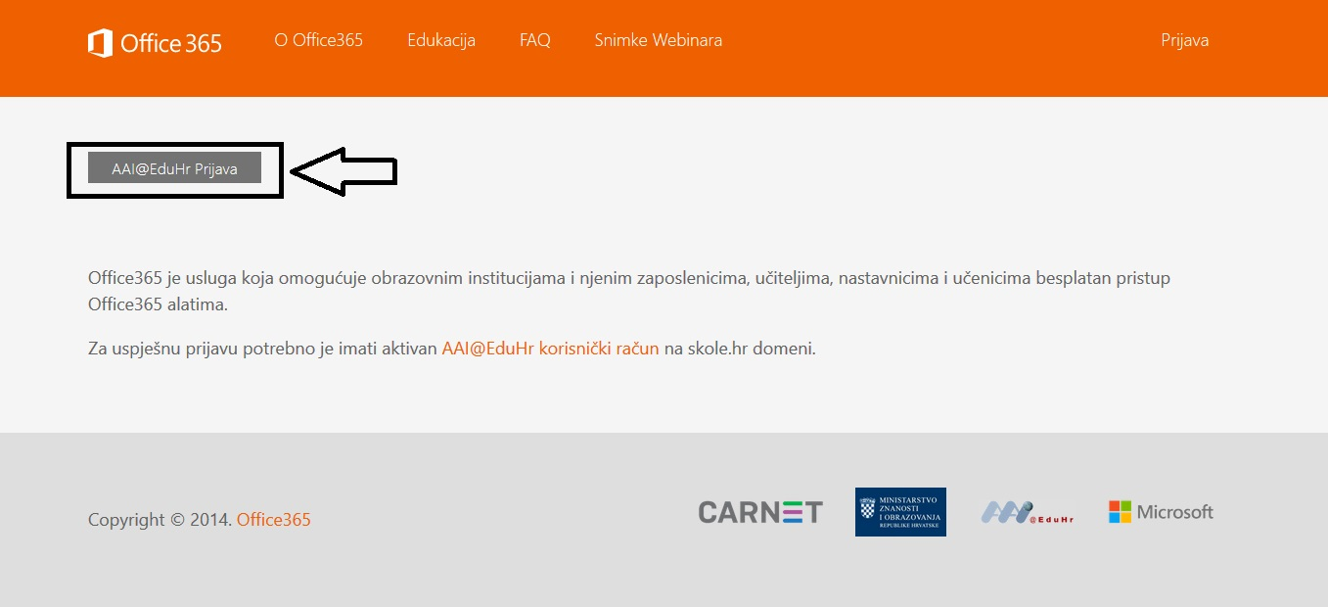
Tada će se otvoriti nova stranica gdje se morate prijaviti s svojim podatcima koje ste dobili od škole kada ste se upisali (korisničko ime i lozinka pomoću kojih se spajate na školski mail i ednevnik za učenike).
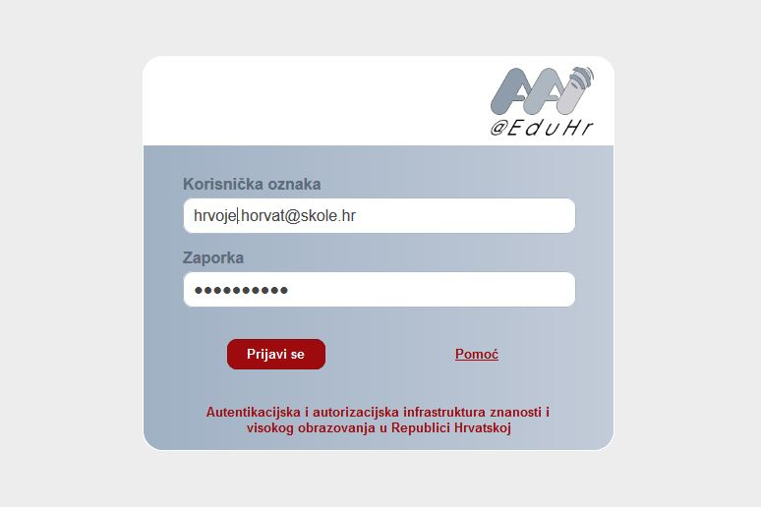

Nakon toga morate poći na dno stranice i prihvatiti uvjete kako bi mogli pristupiti usluzi Office365.
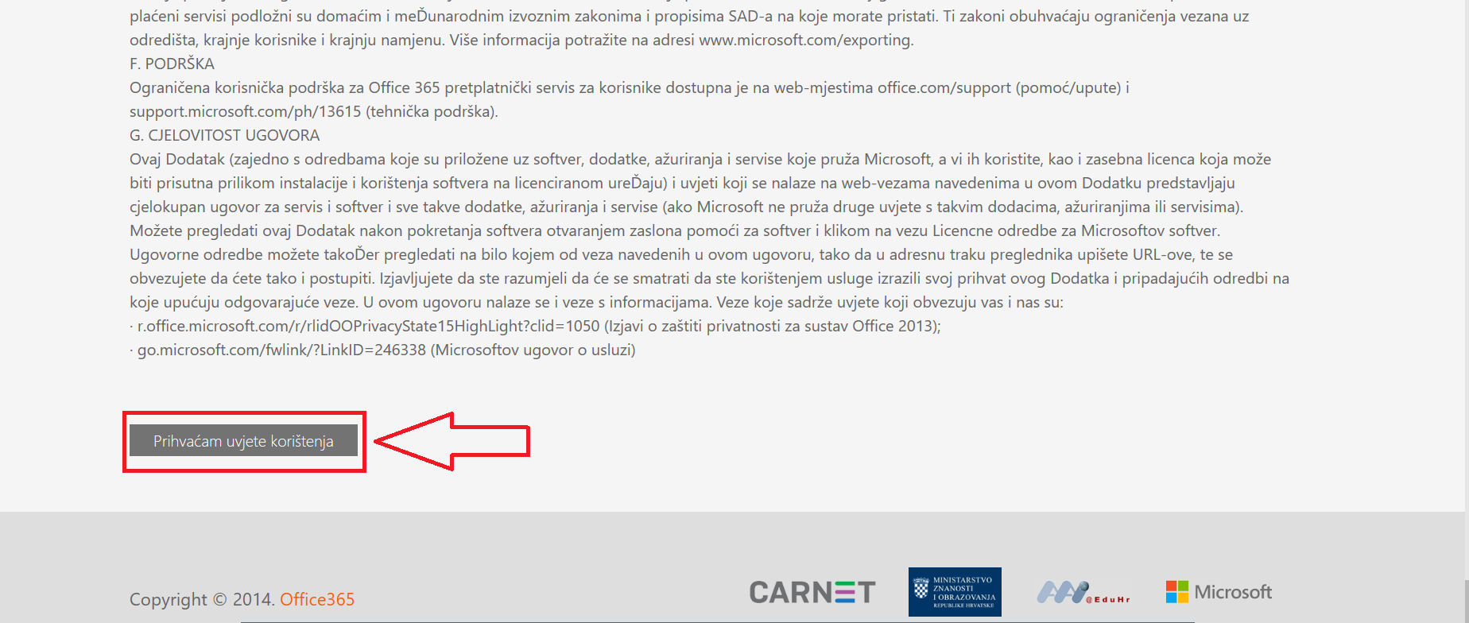

Tada na novoj stranici koja se otvorila kliknite na Odvedi me na Office365.
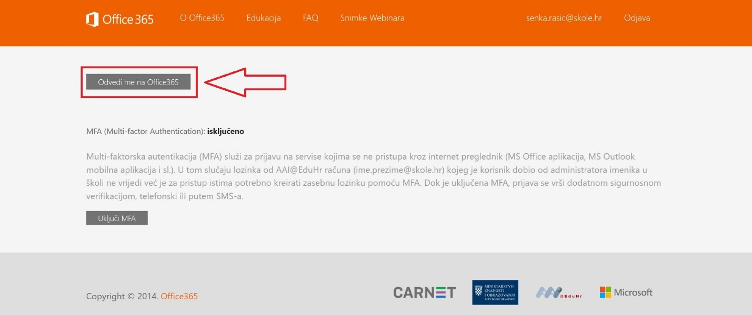

Kada ste napravili sve prethodne korake, možete poći na poveznicu koja se nalazi na web stranici škole koja će vas odvesti u vaš razred.
Ovdje možete odabrati je li želite skinuti aplikaciju Teams ili će te pristupiti preko weba.
Možete odabrati pristup preko weba.

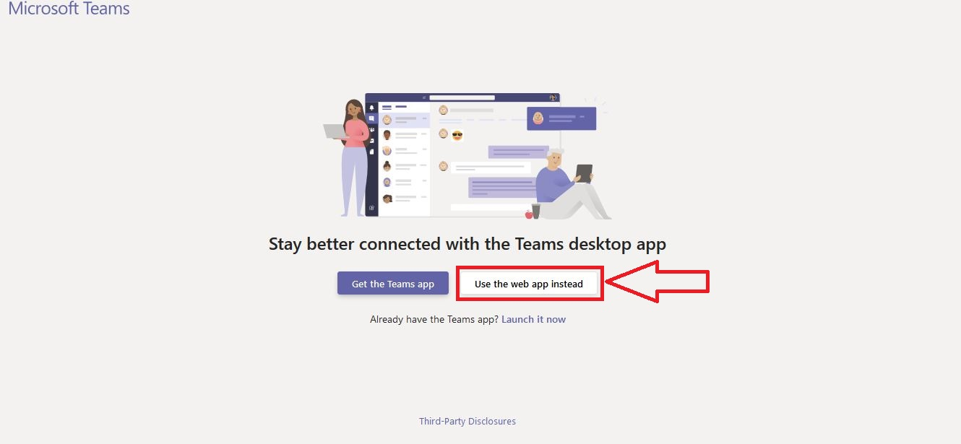
Tada trebate kliknuti na tipku Join , te će te na taj način poslati zahtjev da pristupite tom razredu.
Nakon što nastavnik odobri vaš zahtjev, moći ćete pristupiti vašem razredu.
U izborniku s lijeve strane kliknite na Teams i pokazat će vam se vaš razred u kojega možete ući.

Tada će vam se poželjeti dobrodošlica u razred, te se morate spustiti ispod te dobrodošlice i za sve predmete kliknuti Show Channel.
Nakon toga možete početi raditi s učiteljem.

